МІНІСТЕРСТВО ОСВІТИ І НАУКИ

НАЦІОНАЛЬНИЙ УНІВЕРСИТЕТ «ЛЬВІВСЬКА ПОЛІТЕХНІКА»

Кафедра систем штучного інтелекту



Лабораторна робота №6

З курсу “Дискретна математика ”

Виконав:  
ст.гр. КН-110

Крушельницький Юрій

Викладач:

Мельникова Н.І.

Львів – 2018

**Лабораторна робота № 6.**

**Тема:** Генерація комбінаторних конфігурацій

**Мета** **роботи**: набути практичних вмінь та навичок при комп’ютерній реалізації комбінаторних задач.

**ТЕОРЕТИЧНІ ВІДОМОСТІ ТА ПРИКЛАДИ РОЗВ’ЯЗАННЯ ЗАДАЧ:**

Головна задача комбінаторики – підрахунок та перелік елементів у скінчених множинах.

Правило додавання: якщо елемент – х може бути вибрано n способами, а у- іншими m способами, тоді вибір „ х або у‖ може бути здійснено (m+n) способами.

Правило добутку: якщо елемент – х може бути вибрано n способами, після чого у - m способами, тоді вибір упорядкованої пари (х, у) може бути здійснено (m*n) способами.

Набір елементів xi1, xi2, ..., xim з множини X = {x1, x2, ..., xn} називається вибіркою об’єму m з n елементів – (n, m) – вибіркою

Упорядкована (n, m) – вибірка, в якій елементи не можуть повторюватися, називається (n, m) – розміщеням, кількість всіх можливих розміщень обчислюється за формулою:

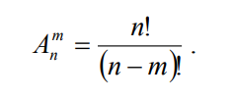

Упорядкована (n, m) – вибірка, в якій елементи можуть повторюватися, називається (n, m) – розміщеням з повторюваннями, кількість всіх можливих таких розміщень обчислюється за формулою:

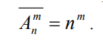

Неупорядкована (n, m) – вибірка, в якій елементи не можуть повторюватися, називається (n, m) – сполученням, кількість всіх можливих сполучень обчислюється за формулою:

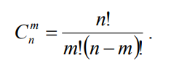

Неупорядкована (n, m) – вибірка, в якій елементи можуть повторюватися, називається (n,m)- сполученням з повторюваннями, кількість всіх можливих таких сполучень обчислюється за формулою:

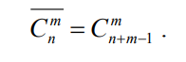

Кількість різних перестановок позначається та обчислюється за формулою:

C:\Users\home\Desktop\5).png

**ІНДИВІДУАЛЬНІ ЗАВДАННЯ:**

1. Скільки різних «слів» можна скласти з слова: а) «грудень»; б) «робота».

2. Розклад на день містить 4 уроків. Визначити кількість таких можливих розкладів при виборі з 8 дисциплін.

3. Група складається з 10 чоловік. Скільки є способів відправити на екскурсію чотирьох чоловік з цієї групи?

4. Із групи до складу якої входять 7 хлопчиків і 4 дівчинки, треба сформувати команду з 6 чоловік так, щоб вона мала не менше двох дівчат. Скільки існує способів формування такої команди?

5. Скількома способами можна розділити виріб 8 однакових деталей з латуні та 6 однакових деталей зі сталі на трьох станках, які можуть виробляти обидва ці типа деталей, якщо хоча б по одній з цих деталей повинен зробити кожен зі станків?

6. Скількома способами можна розділити 13 різних цукерок на 3 кучки по три цукерки, та одну кучку з чотирьох цукерок?

7. До університету прийшли п’ять вчителів, які читають кожен свій предмет: фізику, хімію, математику, інформатику, історію. Диспетчерська склала розклад занять на один день по одній парі з цих предметів навмання для кафедри за фамілією вчителя, та навмання для деканату за назвою предмету. Скількома способами можна скласти такий розклад, щоб ні один з вчителів не попав на свій предмет?

1. а. «Грудень»:

7! = 1*2*3*4*5*6*7 = 5040

б. «Робота»:

6!=1*2*3*4*5*6 = 720

720:2 = 360

1. $A_{8}^{4}$ = $\frac{8!}{\left(8-4\right)!}$ = $\frac{4!*5*6*7*8}{4!}$ = 1680
2. $C_{10}^{4}$ = $\frac{10!}{4!(10-6)!}$ = $\frac{6!*7*8*9*10}{1*2*3*4*5*6!}$ = 210
3. $C_{7}^{4}$ $C_{4}^{2}$* + $C_{7 }^{3 }$ $C_{4}^{3}$* + $C_{7}^{2}$ $C_{4}^{4}$* = 35 * 6 + 35 * 4 + 21 * 1 = 210 + 140 + 21 = 371

$C_{7}^{4}$ = $\frac{7!}{4!3!}$ = $\frac{4!5*6*7}{4!1*2*3}$ = 35

$C_{4}^{2}$ = $\frac{4!}{2!2!}$ = $\frac{2!3*4}{2!1*2}$ = 6

$C_{7}^{3}$ = $\frac{7!}{3!4!}$ = $\frac{4!5*6*7}{1*2*3*4!}$ = 35

$C_{4}^{3}$ = $\frac{4!}{3!1!}$ = $\frac{3!4}{3!1}$ = 4

$C_{7}^{2}$ = $\frac{7!}{2!5!}$ = $\frac{5!6*7}{1*2*5}$ = 21

$C_{4}^{4}$ = 1

$C_{7}^{2}*C_{5}^{2}=\frac{7!}{2!5!}*\frac{5!}{2!3!}=21*10=210$

1. $N_{(0,0,3,1,0,0,0,0,0,0,0,0,0)}$ = $\frac{13!}{{4! (3!)}^{3 }}$ = 1201200
2. $4^{5}$ =1024

Програма:

Задані додатні цілі числа n та k. Побудувати у лексикографічному порядку всі сполуки з повтореннями із k елементів множини {1, 2, …, n}. Побудувати розклад ${(x+y)}^{12}$.

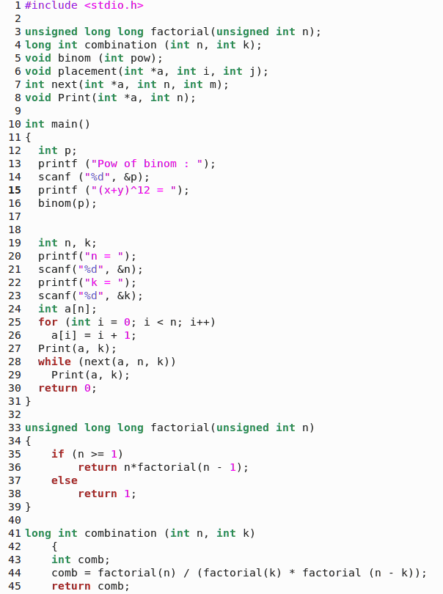

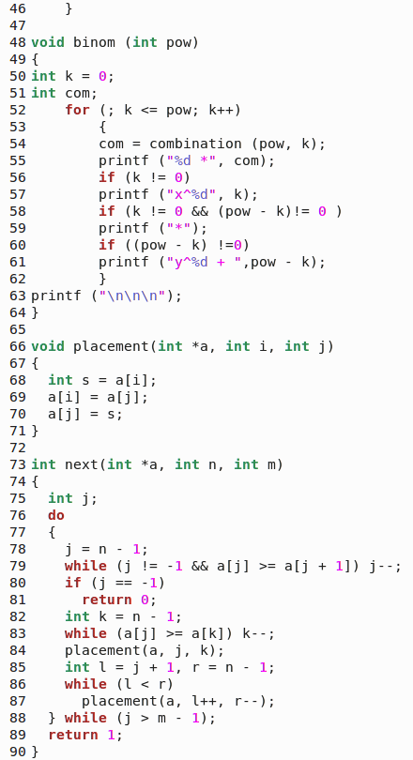

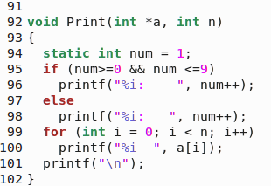

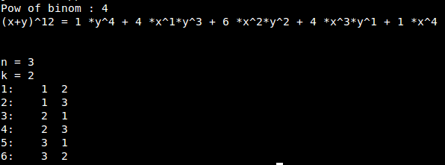

Висновок: Я набув практичних вмінь та навичок при комп’ютерній реалізації комбінаторних задач.